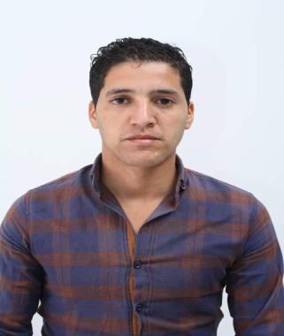

* ***Date et lieu de naissance:*** *18/06/1991 à Bordj Menaiel*
* ***Situation vis-à-vis du servise national:*** *carte jaune*
* ***Situation familiale:*** *Célibataire*
* ***MASSINISSA***
* ***HAMDANI***



**0675893731**

**Hamdanimassinissa800@gmail.com**

**Cité 200 log Naciria; Boumerdes**

*Technicien froid et climatisation opérant aux normes qualité , securité et environnement. Consciencieux dans le travail et service au client. Motivé et flexible dans les horaires.*

***COMPETENCES***

* *Réalisation et Implantation: circuit frigorifique, assemblage mécaniques conformément au schéma*
* *Gestion d'une équipe*
* *Câblage électrique:circuit puissance , circuit commande*
* *Maintenance: Préventive et curative des installations.*
* *Dépannage : localiser et diagnostiquer la panne, l'anomalie ; Brasure cuivre sous d' azote*
* *Mise en service : régulation , paramétrage*
* *Rédiger les rapports techniques des interventions effectuées*
* *Montage et raccordement VRV*
*  Préparation des supports: plâtre , mastique , peinture , mortier , pose moulure, goulotte
*  Utilisation de l'outil informatique: WORD , Internet , EXCEL
*  Montage et installation de panneaux chambre froid

***FORMATION ET DIPLOMES***

**NIVEAU SCOLAIRE** 3 eme AS

**BAC UFC**

**2012**

TIZI OUZOU

Technicien en froid et climatisation

**2012 - 2014**

***EXPERIENCE PROFESIONNELLE***

Boumerdes

**2012 –2014**

**2015**

**Entreprise AIRNES**

*La maintenance et l’installation des appareilles frigorifique et climatisation.*

**Stage pratique**

Bâb Zouar, Alger

**Poste occupé** : technicien froid ( 6 mois )

* *Technicien supérieur en froid industriel*
* *Maintenance d’installation de la climatisation centrale, VRV, gai nables et chambres froides.*

**2015 - 2017**

**Chez moi**

*Maintenance et installation des appareilles frigorifique et climatisation*

Naciria, Boumerdes

Ouargla

**Poste occupé** : technicien froid

**SARL CATERING CHEF EXPRESS**

**Juin 2018- aujourd’hui**

* *Maintenance et installation des chambres froide, climatisation sur les bases de vie*
* *Réparation des matériels CTERING (matériel cuisine, matériel blanchisserie)*

***MITRISE DES LANGUES:***

Arabe

Français

Anglais

Kabyle

***Logiciels maitrisés:***

Windows

Internet

Excel

Word

PowerPoint

***Pernsonallité:***

Créatif

Ponctuel

Leader

Sérieux